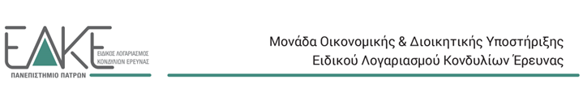
Ν. 4957/2022 ΦΕΚ Τεύχος Α 141/21.07.2022| Α.Φ.Μ.: 998219694 – Δ.Ο.Υ. ΠΑΤΡΩΝ|E-mail: elketender@upatras.gr – Url: https://research.upatras.gr

Αίτηση Συναινετικής Λύσης Σύμβασης/Συμφωνητικού Πληκτρολογήστε εδώ
Παρακαλώ όπως εγκρίνετε την συναινετική λύση της σύμβαση ανάθεσης έργου/ συμφωνητικού του/της
(ονοματεπώνυμο) |  | του (πατρώνυμο)
στο Κωδ. Προγρ. | με Επιστημονικά Υπεύθυνο/-η τον/την
Αιτιολόγηση:
Ο/Η Δικαιούχος |  | Πάτρα, / /20  Επιστημονικά Υπεύθυνος/-η

